АВТОМАТИЗИРОВАННАЯ ИНФОРМАЦИОННАЯ СИСТЕМА

«ДНЕВНИК-ПОО»

Руководство пользователя

Содержание

1 Введение 4

1.1 Область применения 4

1.2 Краткое описание возможностей АИС «Дневник-ПОО» 4

1.3 Уровень подготовки Пользователя 6

1.4 Перечень эксплуатационной документации 7

2 Назначение АИС «Дневник-ПОО» и условия применения 8

2.1 Назначение АИС «Дневник-ПОО» 8

2.2 Условия применения 8

3 Ролевая модель 10

4 Подготовка к работе 11

4.1 Запуск АИС «Дневник‑ПОО» 11

4.2 Вход (авторизация) в АИС «Дневник‑ПОО» 11

4.3 Решение проблем входа в АИС «Дневник‑ПОО» 12

5 Описание операций 15

5.1 Просмотр данных по образовательной организации 15

5.2 Просмотр данных о сотрудниках образовательной организации 16

5.3 Просмотр данных по учебным группам 18

5.4 Просмотр данных об учащихся образовательной организации 20

5.5 Просмотр данных о родителях (законных представителях) учащихся 22

5.6 Планирование учебного процесса 24

5.7 Расписание занятий учебных групп 26

6 Журналы 30

6.1 Внесение в журнал данных об успеваемости 30

6.2 Внесение в журнал данных о посещаемости 31

6.3 Внесение информации о производственной практике 32

6.4 Просмотр данных об экзаменационной сессии 33

6.5 Просмотр данных в электронном дневнике учащегося 34

6.6 Просмотр отчётности о деятельности ПОО 37

7 Рекомендации по освоению 39

8 Аварийные ситуации 41

8.1 Действия в случае несоблюдения условий выполнения технологического процесса, в том числе при длительных отказах технических средств 41

8.2 Действия по восстановлению данных при обнаружении ошибок в данных 41

8.3 Действия при обнаружения несанкционированного вмешательства в данные 41

8.4 Действия в других аварийных ситуациях 42

9 Перечень и расшифровка сокращений 43

1. Введение
   1. Область применения

Настоящий документ предназначен для использования при испытаниях автоматизированной информационной системы «Дневник-ПОО» (далее – АИС «Дневник-ПОО») региона и при её эксплуатации.

* 1. Краткое описание возможностей АИС «Дневник-ПОО»

АИС «Дневник‑ПОО» предоставляет следующие возможности:

1. автоматизация процессов, связанных с ведением журналов успеваемости учащихся и электронных дневников;
2. автоматизация процессов, связанных с ведением журнала учёта теоретического и практического обучения;
3. автоматизация процессов, связанных с ведением электронного журнала производственного обучения;
4. автоматизация процессов, связанных с ведением информации о сотрудниках, учащихся и законных представителях учащихся ПОО;
5. выдача, контроль и оценка выполнения домашних заданий;
6. автоматизация процессов, связанных с ведением информации по результатам зачётов и экзаменов;
7. автоматизация процессов, связанных со сбором, хранением и обработкой данных о текущей и итоговой успеваемости и посещаемости учащихся;
8. автоматизация процессов, связанных с предоставлением информации пользователям (учащимся, родителям и законным представителям учащихся) об успеваемости и посещаемости учащихся;
9. формирование расписания занятий ПОО;
10. ведение групп ПОО;
11. формирование отчётности.

Для РОУО АИС «Дневник‑ПОО» обеспечивает следующее:

1. формирование контрольных списков работников образования;
2. формирование отчётов с общей информацией о сотрудниках;
3. формирование реестра образовательных организаций;
4. формирование отчётов по образовательным организациям;
5. формирование статистики посещений АИС «Дневник‑ПОО» по каждой ПОО и сводной статистики по муниципалитетам;
6. возможность просмотра личных карт учащихся, сотрудников, родителей (законных представителей).

Для МОУО АИС «Дневник‑ПОО» обеспечивает следующее:

1. формирование контрольных списков работников образования;
2. формирование отчётов с общей информацией о сотрудниках;
3. формирование реестра образовательных организаций;
4. формирование отчётов по образовательным организациям;
5. формирование статистики посещений АИС «Дневник‑ПОО» по каждой ПОО;
6. возможность просмотра личных карт учащихся, сотрудников, родителей (законных представителей).

Для профессиональных образовательных организаций АИС «Дневник‑ПОО» обеспечивает следующее:

1. средства ведения электронных журналов для учёта текущей и итоговой успеваемости;
2. возможность ведения тематического планирования;
3. ведение базы данных, содержащей сведения по всем учащимся, группам
4. ведение базы данных, содержащей сведения по всем специальностям и профессиям;
5. ведение базы зачётов и экзаменов;
6. автоматическое формирование электронных дневников учащихся, включающих текущие оценки и домашние задания, на основе данных электронных журналов;
7. возможность доступа родителей и законных представителей учащихся к электронным дневникам, расписанию занятий;
8. возможность доступа всех участников образовательного процесса к образовательным ресурсам АИС «Дневник‑ПОО»;
9. мониторинг движения учащихся;
10. ведение расписания;
11. импорт исходной информации об учащихся из формата, совместимого с форматом электронных таблиц;
12. формирование списков учащихся и сотрудников;
13. формирование отчётов преподавателя-предметника, куратора за учебный период;
14. формирование отчётов по успеваемости и посещаемости за учебный период;
15. формирование отчётов по статистике оценок;
16. формирование отчётов по среднему баллу;
17. формирование отчёта об отменах и заменах уроков;
18. формирование отчётов по активности в АИС «Дневник‑ПОО»;
19. формирование отчёта об истории изменения оценок в журналах.

Для всех участников образовательного процесса АИС «Дневник‑ПОО» обеспечивает следующее:

1. возможность ведения персональных страниц (личный кабинет пользователя);
2. возможность создания тематических групп и событий;
3. возможность создания списка друзей;
4. инструменты обмена личными сообщениями;
5. инструменты обмена файлами различного типа (изображения, аудио, видео, документы, архивы).
   1. Уровень подготовки Пользователя

Пользователь должен владеть базовыми навыками работы с персональным компьютером и уметь пользоваться одним из браузеров, перечисленных в разделе 1.3 для работы в сети Интернет.

* 1. Перечень эксплуатационной документации

Перед началом работы Пользователю рекомендуется ознакомиться с настоящим документом.

1. Назначение АИС «Дневник-ПОО» и условия применения
   1. Назначение АИС «Дневник-ПОО»

АИС «Дневник-ПОО» предназначена для автоматизации образовательного процесса в профессиональных образовательных организациях (далее – ПОО), в частности:

1. предоставление функциональности для сотрудников ПОО:
   1. ведение профиля ПОО;
   2. формирование учебных групп;
   3. ведение учебных планов;
   4. ведение расписания;
   5. ведение журнала предмета;
   6. тематическое планирование;
   7. ведение домашнего задания;
   8. формирование отчётности;
2. предоставление функциональности для учащихся и родителей (законных представителей) учащихся:
   1. ведение дневника;
   2. работа с домашним заданием;
   3. средство обмена сообщениями;
   4. ведение календаря;
   5. социальная сеть;
   6. приложения.
   7. Условия применения

Рабочее место Пользователя должно быть оборудовано персональным компьютером с доступом к сети Интернет.

На компьютере Пользователя должен быть установлен браузер одного из следующих типов и версий:

* Google Chrome 114 и выше;
* YaBrowser 23.7 и выше.

1. Ролевая модель

АИС «Дневник-ПОО» должна обеспечивать работу следующих категорий пользователей:

1. пользователи, ответственные за администрирование и настройку АИС «Дневник-ПОО»;
2. пользователи, ответственные за редактирование отдельных объектов АИС «Дневник-ПОО»;
3. пользователи – сотрудники ПОО;
4. пользователи, занятые в учебном процессе:
   1. преподаватели;
   2. учащиеся;
   3. родители (законные представители) учащихся.

Возможности Администратора и работа с АИС «Дневник‑ПОО» под учётной записью с ролью «Администратор» описаны в документе «Руководство администратора» на АИС «Дневник‑ПОО». Возможности пользователей с остальными ролями и работа с АИС «Дневник‑ПОО» под учётными записями с этими ролями описаны в настоящем документе.

1. Подготовка к работе
   1. Запуск АИС «Дневник‑ПОО»

Программное обеспечение (далее – ПО) распространяется в виде интернет-сервиса, специальные действия по установке ПО на стороне Пользователя не требуются.

Для запуска АИС «Дневник‑ПОО» запустите браузер, установленный на компьютере, и откройте сайт АИС «Дневник‑ПОО»: dnevnik.ru.

* 1. Вход (авторизация) в АИС «Дневник‑ПОО»

Пользователь может приступить к работе в АИС «Дневник‑ПОО» после регистрации профиля Администратором.

Для входа (авторизации) в АИС «Дневник‑ПОО» с помощью логина и пароля выполните следующие действия:

1. на странице сайта АИС «Дневник-ПОО» нажмите на кнопку Войти. Отобразится страница авторизации (рисунок 1);

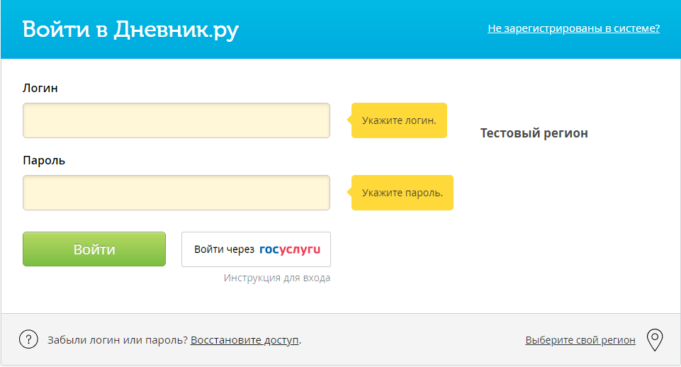

1. Страница авторизации в АИС «Дневник‑ПОО»
2. выберите свой регион, нажав на одноимённую ссылку и выбрав регион в отобразившемся списке;
3. далее:
   1. для входа с помощью учётной записи АИС «Дневник.ру» введите полученные для регистрации логин и временный пароль в соответствующие поля ввода и нажмите на кнопку Войти;

 Примечание – Данные для первого входа (логин и временный пароль) Пользователь получает у Администратора.

* 1. для входа с помощью учётной записи ЕСИА нажмите на кнопку Войти через госуслуги (отображается после указания своего региона на шаге б); если кнопка не отобразилась, то возможность входа в АИС «Дневник‑ПОО» с помощью учётной записи ЕСИА отсутствует), введите данные для входа в ЕСИА в соответствующие поля ввода и нажмите на кнопку Войти.

 Примечание – Данные для входа в ЕСИА пользователи получают после регистрации на сайте Госуслуг. При этом учётная запись Пользователя должна быть не меньше уровня Стандартная. Подробную информацию о способе получения такой учётной записи можно найти по ссылке: [https://www.gosuslugi.ru/help/faq/c‑1/1](https://www.gosuslugi.ru/help/faq/c-1/1).

* 1. Решение проблем входа в АИС «Дневник‑ПОО»
     1. Восстановление учётной записи Дневник.ру

Для восстановления логина и пароля выполните следующие действия:

1. откройте страницу авторизации в АИС «Дневник‑ПОО»;
2. нажмите на ссылку Восстановите доступ в нижней части формы. Отобразится форма восстановления пароля (рисунок 2);

1. Восстановление пароля
2. установите переключатель в положение, соответствующее ситуации Пользователя, и следуйте дальнейшим указаниям мастера по восстановлению доступа к аккаунту.
   * 1. Восстановление пароля учётной записи ЕСИА

Восстановление пароля в ЕСИА выполняется на сайте Госуслуг <https://esia.gosuslugi.ru/recovery/>.

* + 1. Учётная запись Пользователя сайта Госуслуг (ЕСИА) не найдена в АИС «Дневник‑ПОО»

Если при попытке входа в АИС «Дневник‑ПОО» с помощью учётной записи ЕСИА отображается ошибка «Указанный пользователь портала Госуслуг не найден в Системе», рекомендуется проверить:

1. наличие учётной записи ЕСИА на сайте Госуслуг;
2. правильность указанных на сайте Госуслуг сведений (адрес электронной почты и номер СНИЛС);
3. уровень учётной записи ЕСИА (должна быть уровня «Упрощенная» и выше);
4. соответствие ФИО и СНИЛС, указанных в заведённой Администратором учётной записи в АИС «Дневник‑ПОО», указанным в учётной записи на сайте Госуслуг (проверка выполняется путём обращения к Администратору, после выполнения перечисленных выше проверок).
   * 1. Прочие ошибки входа

При наличии прочих ошибок входа в АИС «Дневник‑ПОО» обратитесь к Администратору или в службу технической поддержки АИС «Дневник-ПОО».

1. Описание операций
   1. Просмотр данных по образовательной организации

Пользователи с ролями «Сотрудник» и «Учащийся» имеют возможность просмотра профиля связанной с ними ПОО. Наполнение профиля ПОО информацией доступно для пользователей с ролью «Администратор».

Для просмотра профиля ПОО пользователям с ролями «Сотрудник» и «Учащийся» необходимо в главном меню АИС «Дневник-ПОО» выбрать раздел Образование – Моя организация. Отобразится страница профиля ПОО (рисунок 3), состоящая из следующих вкладок:

* Объявления (содержит перечень объявлений, касающихся деятельности данной ПОО);
* Преподавательская (отображает информационные записи, предназначенные для коллег);
* Учебные группы (содержит перечень учебных групп, список представлен по номерам);
* Люди (содержит перечень всех персон ПОО, зарегистрированных в системе и имеющих членство в данной ПОО, с возможностью фильтрации по системным и функциональным ролям – «Учащийся», «Сотрудник» (директор, заместители, преподаватели), «Родитель», «Администратор»);
* Группы (содержит перечень групп по интересам, организованных персонами данной ПОО);
* Файлы (содержит перечень аудио-, видеофайлов, изображений и документов, находящихся в общем доступе для определённых категорий пользователей данной ПОО);
* Профиль (содержит информацию о наименовании, типе ПОО, новости ПОО, стену для объявлений и сообщений, связанных с деятельностью ПОО).

В правой боковой части страницы отображаются блоки с информацией о руководящем составе ПОО, контактными данными и ссылками на созданные пользователями страницы и нормативно-правовую документацию.

Пользователю с ролью «Родитель» для перехода к этой информации на навигационной полосе в верхней части экрана необходимо выбрать раздел Дети – Успеваемость и нажать на наименование ПОО, либо перейти на страницу профиля ПОО, нажав на наименование ПОО на странице своего профиля.

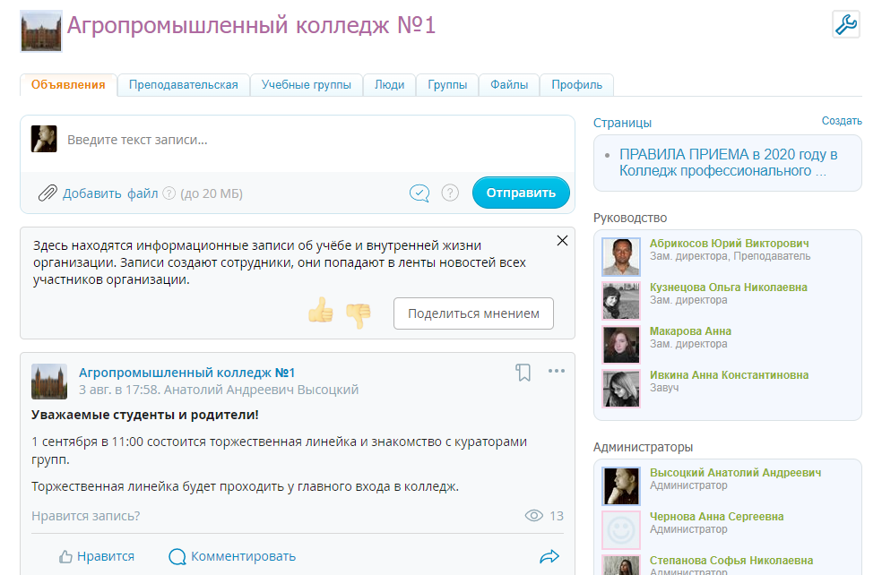

1. Страница профиля ПОО
   1. Просмотр данных о сотрудниках образовательной организации

Пользователи с ролями «Сотрудник», «Учащийся» и «Родитель» имеют возможность просмотра личного профиля сотрудников связанной с ними ПОО. Наполнение профиля сотрудника информацией, связанной с педагогической деятельностью, а также просмотр таких данных доступны для пользователя с ролью «Администратор».

Личный профиль имеют все персоны АИС «Дневник-ПОО» вне зависимости от роли. В личном профиле персона имеет возможность загрузить свою фотографию, указать контакты, вести переписку с другими персонами АИС «Дневник-ПОО». В личном профиле не отображаются персональные данные, данные, связанные с профессиональной деятельностью или образовательными достижениями персон.

Для просмотра перечня сотрудников пользователям с ролями «Сотрудник» и «Учащийся» необходимо в главном меню АИС «Дневник-ПОО» выбрать раздел Образование – Моя организация, а затем перейти на вкладку Люди и выбрать в левом меню категорию Сотрудники (рисунок 4). Под фамилией, именем, отчеством (далее – ФИО) каждого сотрудника указывается его должность в ПОО.

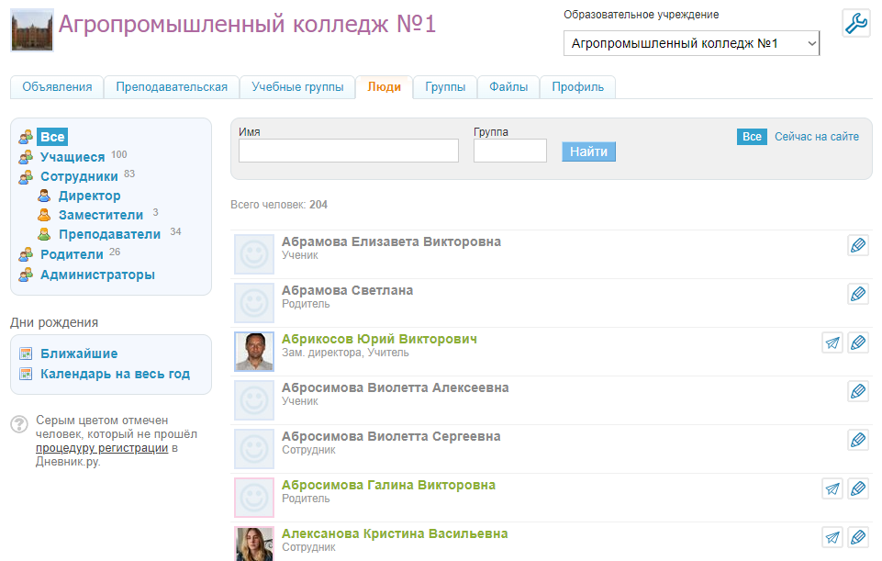

1. Перечень персон ПОО с ролью «Сотрудник»

Пользователю с ролью «Родитель» для перехода к этой информации на навигационной полосе в верхней части экрана необходимо выбрать раздел Дети – Успеваемость и нажать на наименование ПОО, либо перейти на страницу профиля ПОО, нажав на наименование ПОО на странице своего профиля. На странице профиля ПОО перейти во вкладку Люди.

При нажатии на ФИО сотрудника в отобразившемся перечне происходит переход к личному профилю сотрудника (рисунок 5).

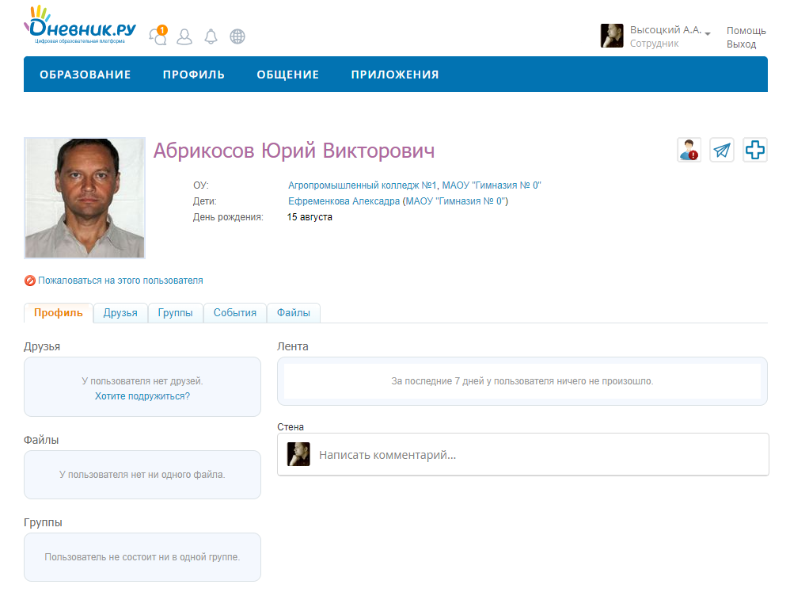

1. Страница личного профиля сотрудника ПОО
   1. Просмотр данных по учебным группам

Пользователи с ролями «Сотрудник», «Учащийся» и «Родитель» имеют возможность просмотра перечня учебных групп связанной с ними ПОО. Создание групп, а также редактирование информации в профилях групп доступно для пользователя с ролью «Администратор».

Для просмотра перечня учебных групп на странице профиля ПОО (рисунок 5) необходимо перейти на вкладку Учебные группы. Откроется страница с перечнем учебных групп данной ПОО (рисунок 6).

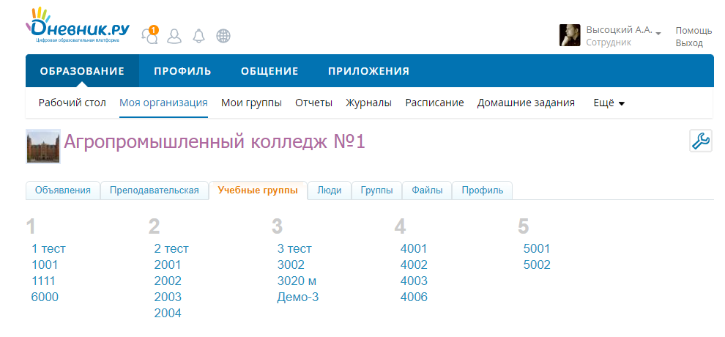

1. Перечень учебных групп ПОО

При нажатии на наименование учебной группы в отобразившемся перечне происходит переход к профилю учебной группы (рисунок 7), состоящего из следующих вкладок:

* Объявления (содержит все объявления группы);
* Родители (содержит перечень родителей, а также информационную стену);
* Учителя (содержит перечень учителей, сотрудников группы, а также информационную стену, отображается для пользователей с ролью «Сотрудник»);
* Люди (содержит перечень всех персон, зарегистрированных в АИС «Дневник-ПОО» и имеющих членство в данной учебной группе, с возможностью фильтрации по системным и функциональным ролям – Учащиеся (Сейчас в группе, Были в группе), Преподаватели, Родители);Группы (содержит перечень групп по интересам, организованных персонами данной учебной группы);
* Файлы (содержит перечень аудио-, видеофайлов, изображений и документов, находящихся в общем доступе для определённых категорий пользователей данной учебной группы);
* Достижения (содержит перечень достижений студентов данной учебной группы).

В правой боковой части страницы отображаются блоки с информацией о сотрудниках группы, описанием группы и загруженными файлами.

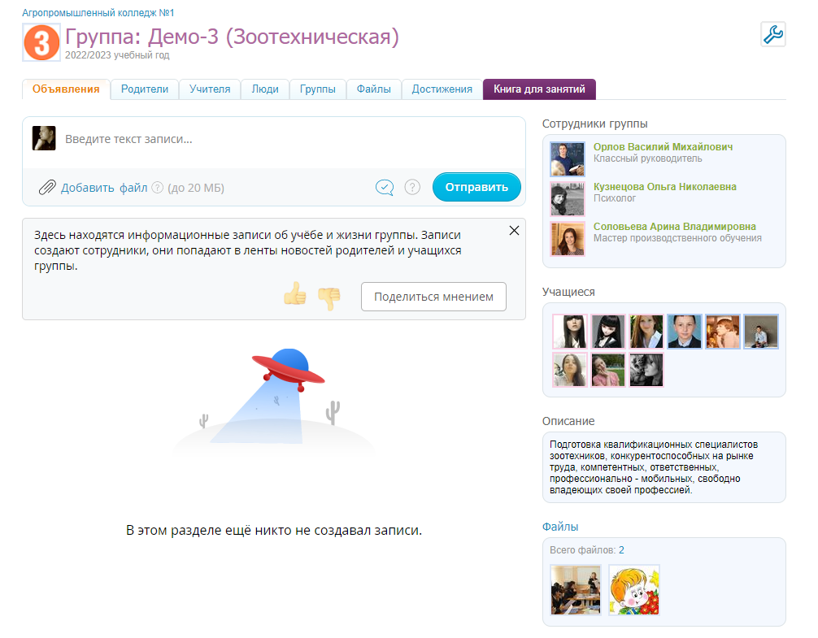

1. Страница профиля учебной группы
   1. Просмотр данных об учащихся образовательной организации

Пользователи с ролями «Сотрудник», «Учащийся» и «Родитель» имеют возможность просмотра личного профиля (см. подраздел 5.2) учащихся связанной с ними образовательной организации. Наполнение профиля учащегося информацией, связанной с персональными данными учащихся и образовательными достижениями, а также просмотр таких данных доступны для пользователя с ролью «Администратор».

Для просмотра профиля учащегося ПОО на странице профиля ПОО (рисунок 5) необходимо перейти на вкладку Люди, в блоке фильтрации выбрать категорию Учащиеся. Отобразится перечень всех персон данной ПОО, которым присвоена роль «Учащийся» (рисунок 8).

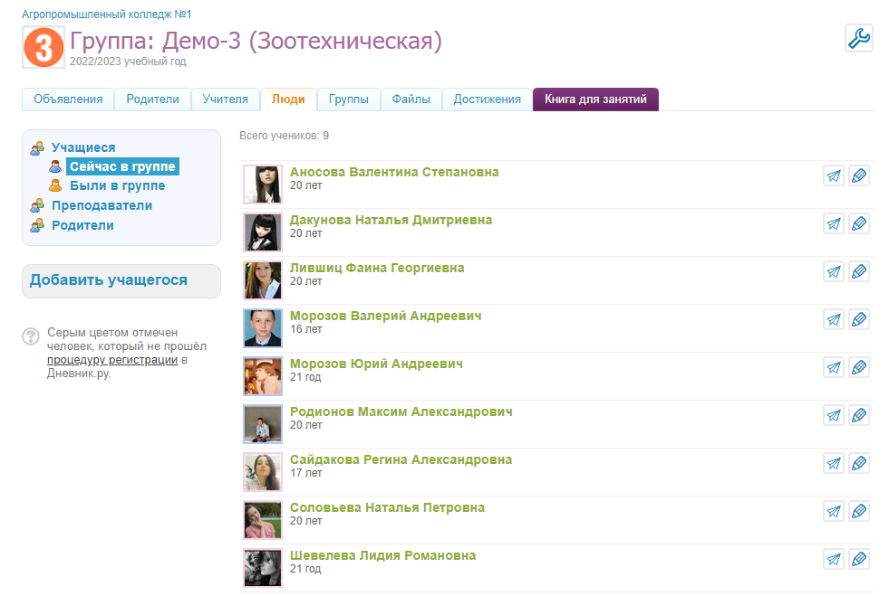

1. Перечень персон ПОО с ролью «Учащийся»

При нажатии на иконку «» происходит переход к редактированию личному профилю учащегося (рисунок 9).

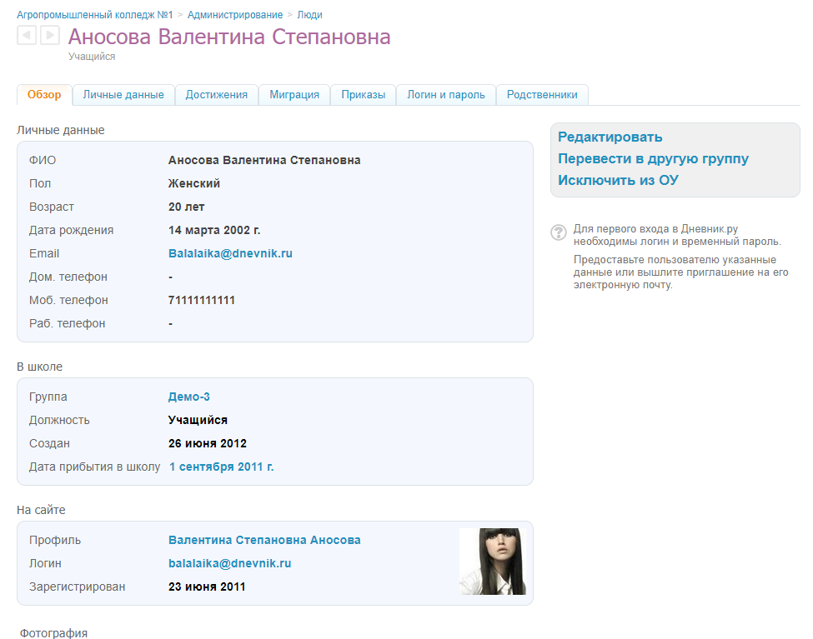

1. Страница личного профиля учащегося ПОО
   1. Просмотр данных о родителях (законных представителях) учащихся

Пользователи ролей «Сотрудник», «Обучающийся» и «Родитель» имеют возможность просмотра личного профиля (см. подраздел 5.2) родителей учащихся ПОО. Наполнение профиля родителя информацией, связанной с персональными данными, а также просмотр таких данных доступны для пользователя с ролью «Администратор».

Для просмотра профиля родителя учащегося ПОО на странице профиля ПОО (рисунок 5) необходимо перейти на вкладку Люди, в блоке фильтрации выбрать категорию Родители. Отобразится перечень всех персон данной ПОО, которым присвоена роль «Родитель» (рисунок 10).

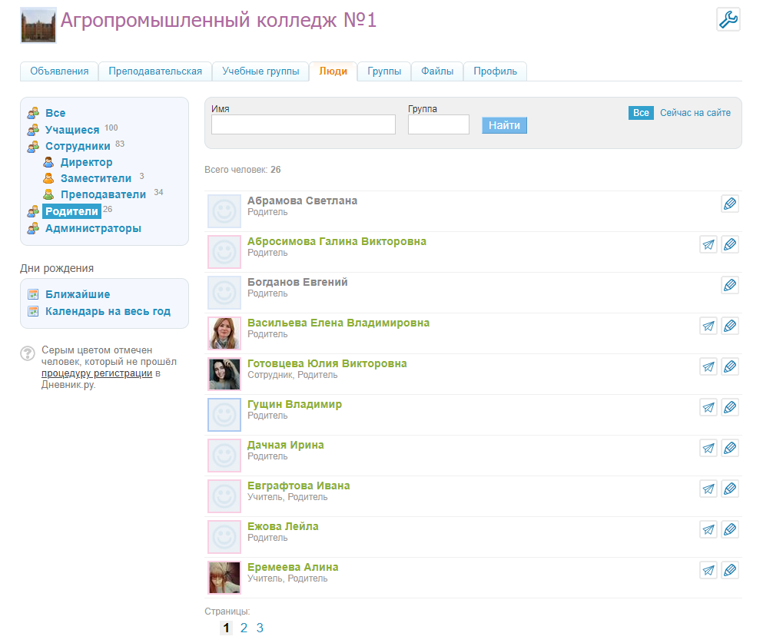

1. Перечень персон ПОО с ролью «Родитель»

При нажатии на ФИО родителя в отобразившемся перечне происходит переход к личному профилю родителя (рисунок 11).

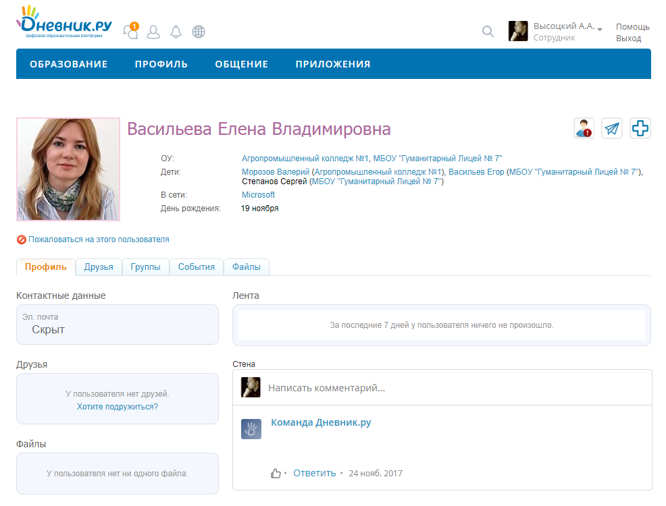

1. Страница личного профиля родителя учащегося ПОО
   1. Планирование учебного процесса

Для входа в тематическое планирование пользователю с ролью «Сотрудник» необходимо перейти по ссылке Тематическое планирование со страницы журнала предмета (рисунок 12) либо через раздел Образование – Журналы – Тематическое планирование.

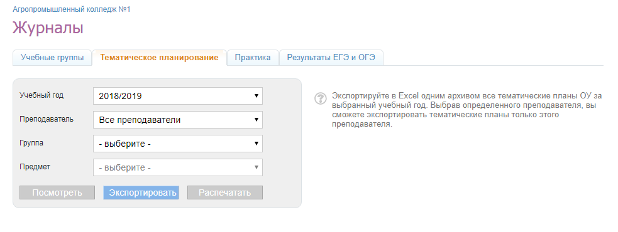

1. Переход к странице «Тематическое планирование»

Для перехода к заполнению поурочного планирования необходимо выбрать на открывшейся странице:

* учебный год;
* группу;
* предмет;
* ФИО преподавателя.

При нажатии на кнопку **Посмотреть** откроется таблица планирования (рисунок 13). Для внесения темы занятия необходимо установить курсор в соответствующую графу и осуществить ввод с клавиатуры компьютера.

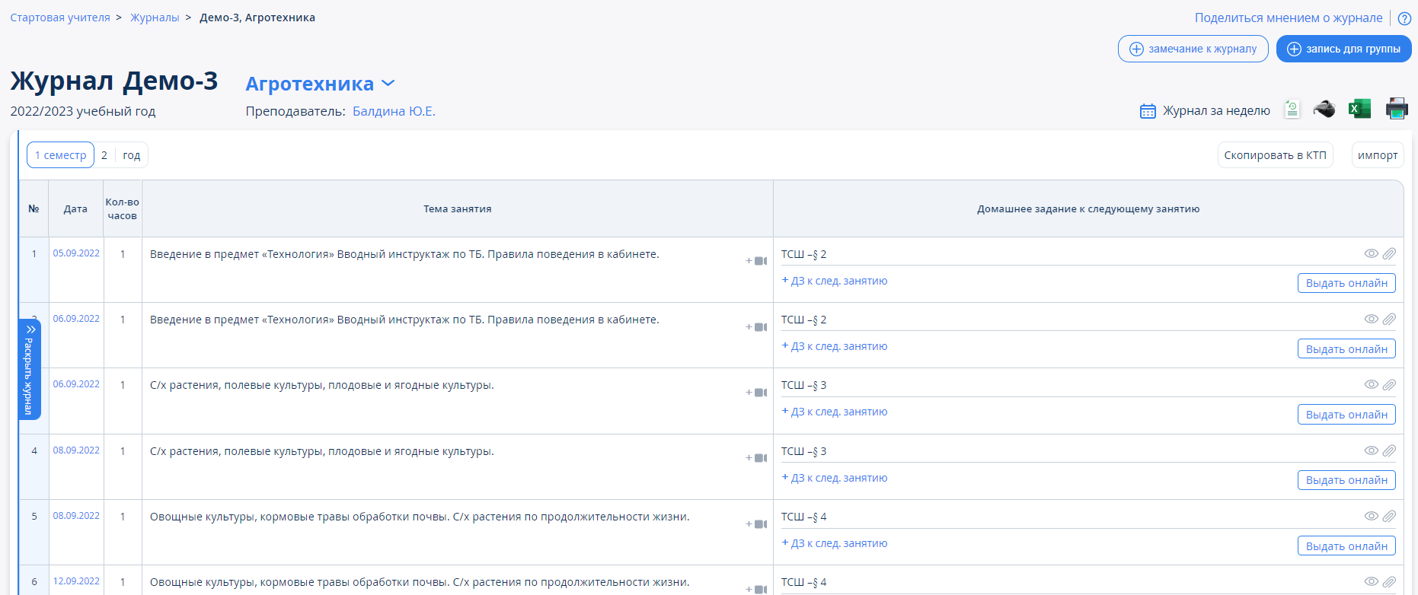

1. Таблица планирования уроков

Со страницы поурочного планирования также можно осуществить выдачу домашнего задания (далее – ДЗ) к следующему занятию сразу всем обучающимся группы или приложить файл с материалами к уроку.

* 1. Расписание занятий учебных групп

Для пользователей с ролью «Сотрудник» расписание занятий доступно в разделе Образование – Расписание (рисунок 14). После перехода откроется страница расписания ПОО, включающая в себя следующие вкладки:

* Учебные группы (содержит перечень учебных групп; по нажатию на наименование группы открывается расписание для данной группы);
* Преподаватели (содержит перечень учителей; при выборе учителя открывается расписание данного учителя с указанием группы, в котором ведётся урок);
* Занятия (отображает перечень уроков по выбранным фильтрам);
* Аудитории (расписание занятий в выбранном кабинете);
* Экзамены и зачёты (расписание экзаменов и зачётов в ПОО);
* Звонки (расписание звонков в ПОО).

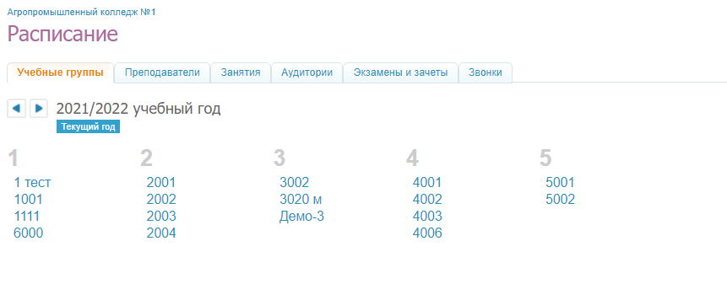

1. Расписание ПОО

Для просмотра расписания пользователю с ролью «Учащийся» необходимо перейти во вкладку Образование – Расписание. При этом учащемуся откроется страница расписания его группы (рисунок 15). Расписание можно экспортировать в Excel или загрузить версию для печати.

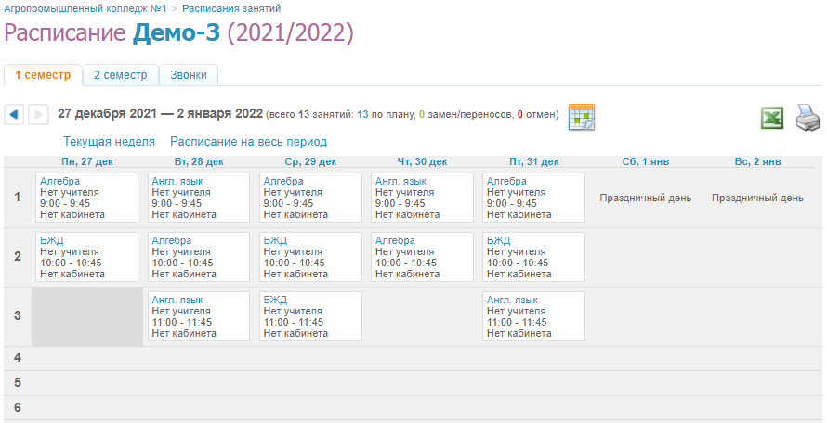

1. Раздел Расписание для пользователя с ролью «Учащийся»

Для просмотра расписания ребёнка пользователю с ролью «Родитель» необходимо перейти в раздел Дети – Расписание (рисунок 16). Если к профилю родителя прикреплены профили нескольких детей, то имеется возможность выбрать расписание занятий для ребёнка из выпадающего списка.

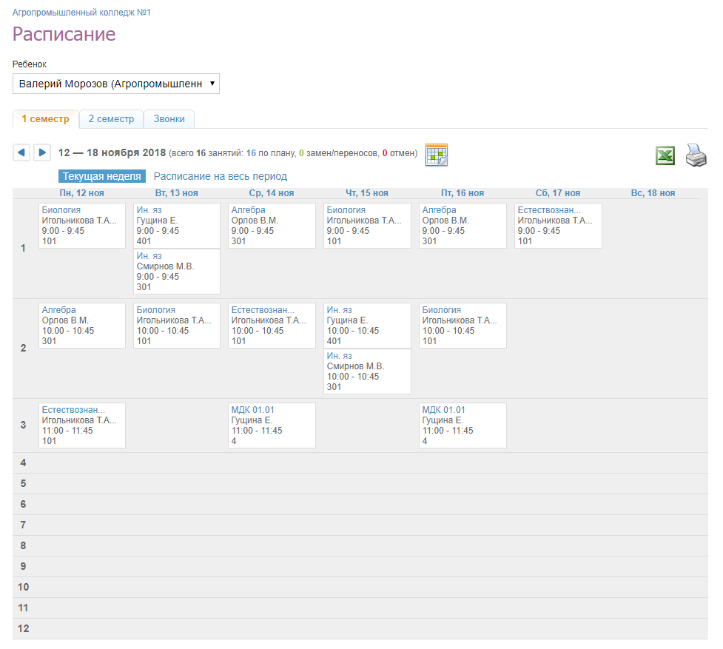

1. Раздел Расписание для пользователя с ролью «Родитель»

В разделе Расписание можно использовать стрелки «вправо» / «влево» для переключения между учебными неделями. При нажатии на календарь можно выбрать дату, и откроется неделя с выбранной датой.

Во вкладке Звонки отображается актуальное расписание звонков для выбранного ученика (рисунок 17).

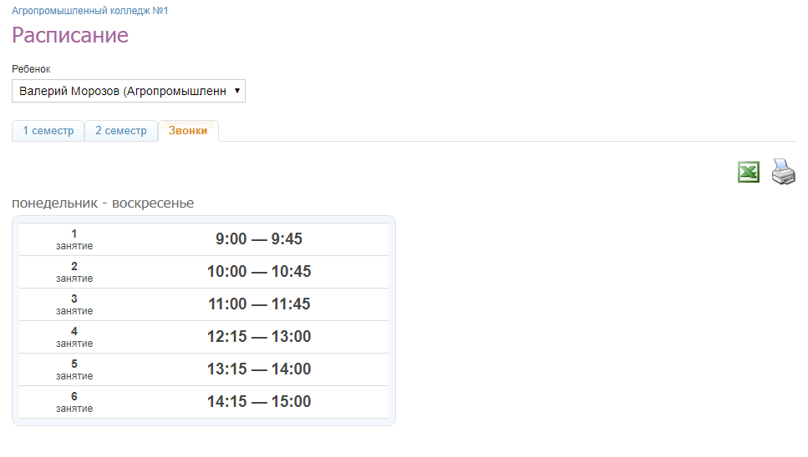

1. Вкладка Звонки
2. Журналы
   1. Внесение в журнал данных об успеваемости

Для перехода к заполнению журналов пользователю с ролью «Сотрудник» необходимо перейти в главное меню Образование – Журналы, затем нажать на наименование группы, в открывшемся окне (рисунок 18) указать следующую информацию:

* дату в первом столбце: переход к журналу за день;
* номер недели во втором столбце: переход к журналу за неделю;
* название предмета: переход к журналам теоретических и практических занятий, которые были созданы в ПОО пользователем с ролью «Администратор».

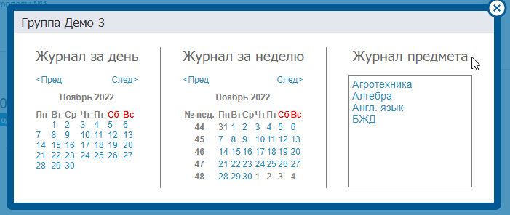

1. Окно выбора журнала данных об успеваемости

После открытия страницы журнала необходимо установить курсор в ячейку и осуществить ввод оценок с клавиатуры компьютера (рисунок 19).

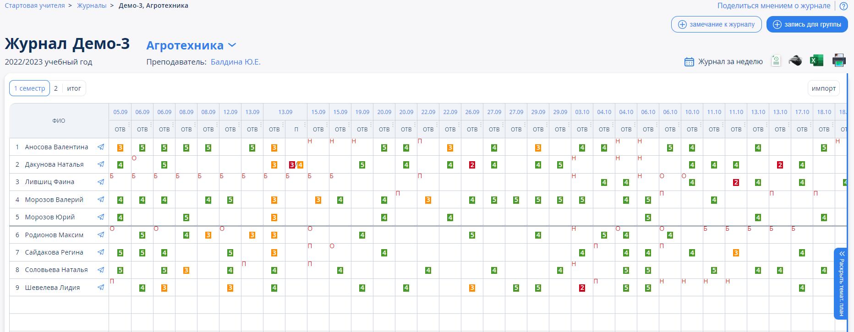

1. Страница журнала данных об успеваемости

Для ввода с клавиатуры можно использовать только следующие символы:

* цифры от 1 до n, в рамках выбранной балльной системы оценок (где n = 5, 10, 12, 100);
* буквы – прописные латинские или соответствующие им цифры, в рамках Американской системы оценок;
* знаки «+» и «-» в дополнение к 5-балльной и Американской системам оценок;
* ЗЧ, НЗ – как прописные, так и строчные, в рамках системы оценок «Зачёт»; ОСВ – как прописные, так и строчные, для обозначения освобождения от аттестации (по уважительной причине); Н/А – как прописные, так и строчные буквы, а также косую черту (/) для обозначения неаттестации.

В основном виде работы на занятии можно выставить через косую черту дробную оценку.

* 1. Внесение в журнал данных о посещаемости

Внесение данных об успеваемости осуществляется со страницы журнала предмета или журнала за день/неделю аналогичным способом (с клавиатуры персонального компьютера). Для ввода с клавиатуры можно использовать только следующие символы:

* «н» – строчная, для обозначения отсутствия по неуважительной причине;
* «п» – строчная, для обозначения отсутствия по уважительной причине;
* «б» – строчная, для обозначения отсутствия по причине болезни;
* «о» – строчная, для обозначения опоздания на урок;
* «сп» – «строчные», для обозначения свободного посещения (на период карантина).

В соответствии со стандартами для бумажных форм журналов, при выводе на печать символ «о» не учитывается, символы «б» и «п» заменяются на символ «н».

* 1. Внесение информации о производственной практике

Для перехода к заполнению информации о прохождении производственной практики учащихся пользователю с ролью «Сотрудник» необходимо перейти в главное меню Образование – Журналы, затем перейти на вкладку Практика и в открывшемся окне указать учебный год и учебную группу (рисунок 20). Откроется список учащихся с указанием места проведения практики и руководителя практики от предприятия. Для редактирования информации необходимо нажать на ячейку напротив ФИО учащегося и ввести данные с клавиатуры компьютера.

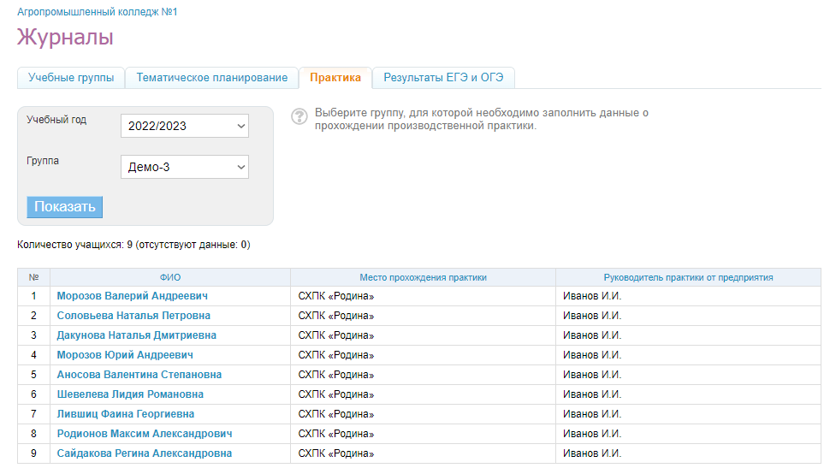

1. Информация о производственной практике учащихся
   1. Просмотр данных об экзаменационной сессии

Пользователь с ролью «Сотрудник» имеет возможность просмотра информации по экзаменам и зачётам в разделе Образование – Расписание, вкладка Экзамены и зачёты (рисунок 21). Внесение информации о датах проведения экзаменов и зачётов осуществляется пользователем с ролью «Администратор».

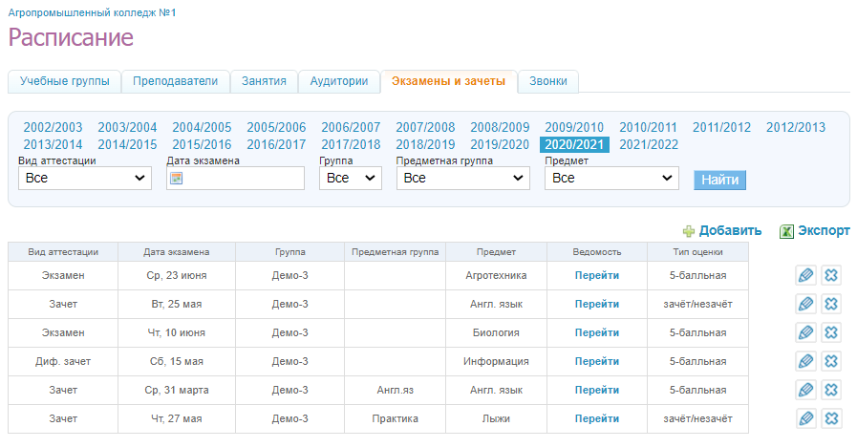

1. Информация о производственной практике учащихся

При нажатии на ссылку в столбце «Ведомость» происходит переход на страницу ведомости экзамена (зачёта) (рисунок 22).

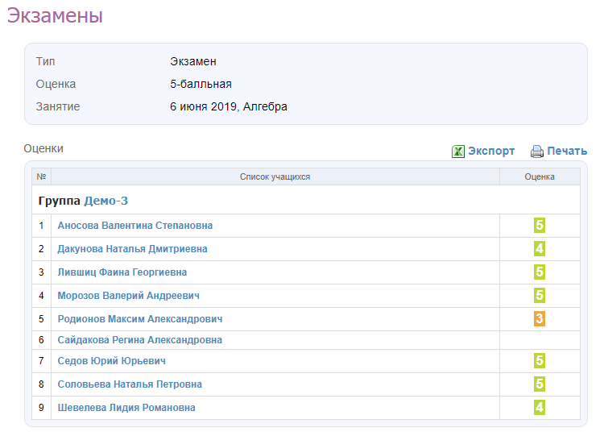

1. Страница ведомости экзамена (зачёта)
   1. Просмотр данных в электронном дневнике учащегося

Пользователи с ролью «Учащийся» имеют доступ только к своему электронному дневнику. Просмотр электронного дневника осуществляется в разделе Образование – Успеваемость. При переходе в раздел открывается страница дневника (рисунок 23), включающая в себя следующие вкладки:

* Успеваемость (содержит расписание на текущую неделю с указанием полученных оценок и ДЗ; с помощью переключателей имеется возможность просмотра данных по любой неделе текущего учебного года);
* Статистика (содержит количество оценок каждого вида по изучаемым предметам в данном отчётном периоде и процент положительных оценок);
* **По предметам** (содержит информацию обо всех оценках по выбранному в фильтре предмету и отчётному периоду);
* По семестрам (/четвертям/триместрам) (содержит информацию обо всех оценках, полученных за весь учебный период);
* Итоговые (содержит информацию обо всех итоговых оценках, выставленных в настоящее время).

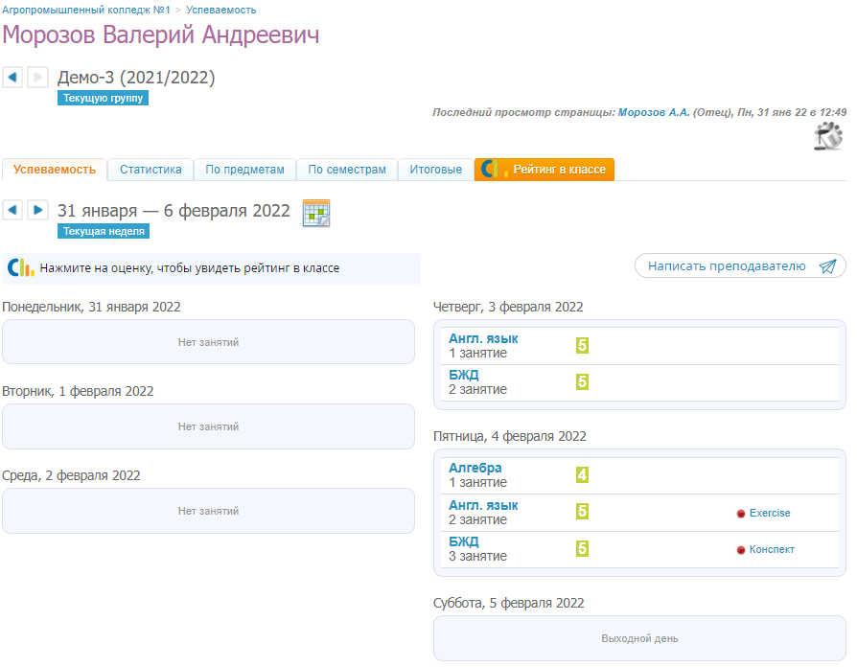

1. Страница дневника учащегося

Пользователи с ролью «Родитель» имеют возможность просматривать электронный дневник своих детей в разделе Дети – Успеваемость.

ДЗ обучающегося доступны в разделе Образование – Домашние задания (пользователям с ролью «Учащийся») или Дети – Домашние задания (пользователям с ролью «Родитель»). Для просмотра ДЗ необходимо выбрать:

* учебный год;
* предмет (можно установить параметр «все» для просмотра всех ДЗ, удовлетворяющих остальным требованиям);
* срок выполнения.

После нажатия на кнопку Показать появятся все выданные ДЗ, удовлетворяющие параметрам поиска (рисунок 24). В появившейся таблице будет отображена следующая информация:

* краткое описание выданного задания;
* предмет;
* название ПОО учащегося;
* дата и номер занятия, с которого было выдано это задание;
* дата последнего обновления задания;
* статус выполнения задания.

Страница ДЗ имеет вкладки Невыполненные и Выполненные, где представлены все ДЗ с соответствующими статусами.

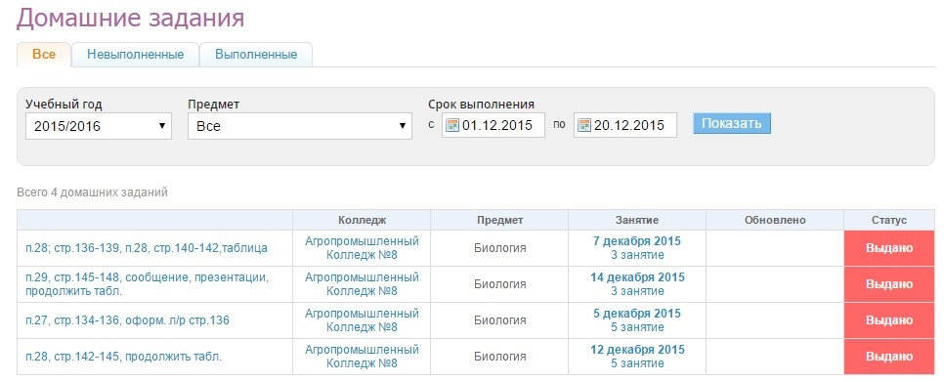

1. Страница ДЗ учащегося

По нажатию на ДЗ в первой колонке открывается страница данного ДЗ. На странице ДЗ отображена полная информация о задании и файл, если его приложил преподаватель (рисунок 25).

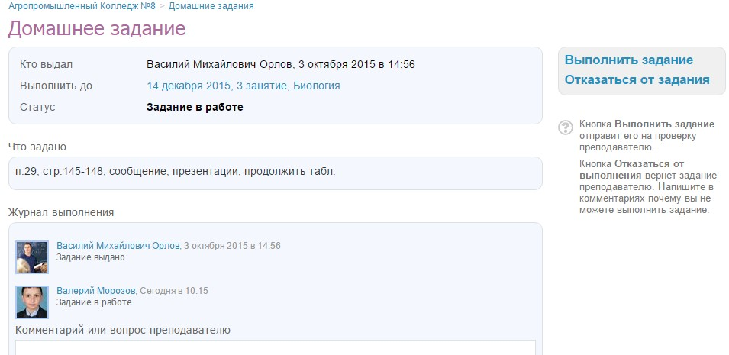

1. Страница ДЗ учащегося

Различают следующие статусы ДЗ:

* «Выдано» (преподаватель выдал ДЗ);
* «Задание в работе» (учащийся работает над ДЗ);
* «На проверке» (учащийся сдал ДЗ, но преподаватель ещё не проверил его);
* «Выполнено» (ДЗ успешно выполнено).
  1. Просмотр отчётности о деятельности ПОО

Пользователям с ролями «Сотрудник» и «Администратор» доступен раздел Образование – Отчёты для просмотра статистики и отчётов по деятельности ПОО (рисунок 26).

Наиболее популярные отчёты:

* Успеваемость (содержит отчёты по успеваемости на уровне ПОО/учебных групп/отдельных учащихся, отчёты по успеваемости для кураторов групп и преподавателей по предметам, отчет по успеваемости группы по предмету);
* Статистика ведения ЭЖД (отчёт по активности ведения электронного журнала и дневника преподавателями ПОО с указанием предмета, позволяет отслеживать и анализировать ведение журнала предмета и поурочного планирования определенного сотрудника и образовательной организации за конкретный временной промежуток.

Узнать подробную информацию по показателям отчёта можно, нажав на ссылку **Узнать, как строится отчёт** вверху справа над табличной частью отчёта.

Имеется возможность экспортировать каждый отчёт в Excel или загрузить версию для печати.

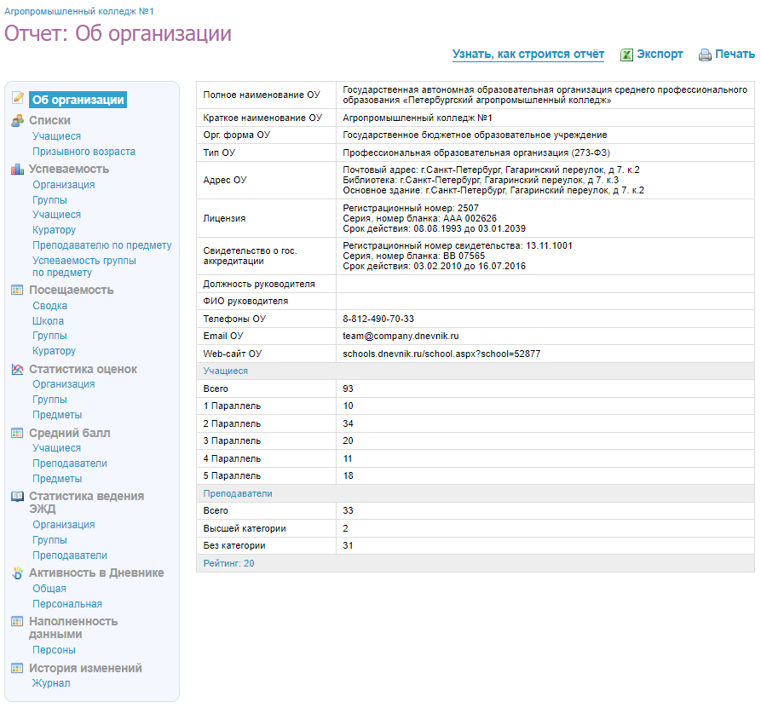

1. Отчёты ПОО
2. Рекомендации по освоению

Ниже рассмотрен пример работы с АИС «Дневник-ПОО», начиная с его запуска и заканчивая сохранением созданного отчёта (для роли «Сотрудник»).

Таблица 1 – Пример работы с АИС «Дневник-ПОО»

|  |  |
| --- | --- |
| Действие | Результат |
| Запустить браузер | Открылась стартовая страница браузера |
| Ввести ссылку на сайт АИС «Дневник-ПОО» | Открылась главная страница АИС «Дневник-ПОО» |
| Работа с главным экраном | |
| Нажать кнопку Войти в правом верхнем углу | Открылась страница авторизации |
| Ввести логин и пароль на странице авторизации и нажать на кнопку Войти | Успешная авторизация в АИС «Дневник-ПОО» |
| Работа с разделом Расписание | |
| В главном меню выбрать Расписание | Открылась страница со всеми группами |
| Выбрать нужную группу | Открылось расписание группы на текущую неделю |
| Выбрать вкладку Аудитории | Открылось расписание по аудиториям |
| Выбрать вкладку Преподаватели | Открылось расписание по преподавателям |
| Работа с разделом Журналы | |
| В главном меню выбрать Журнал | Открылась страница со всеми группами |
| Выбрать нужную группу | Открылось окно с разными типами журналов (за день, за неделю, журнал предмета) |
| Нажать на любой вид журнала | Открылся журнал выбранного вида |
| В открывшемся журнале выставить оценки или отметки о посещаемости | Информация успешно внесена в журнал |
| Открыть вид журнала по предмету и нажать на кнопку  (черно-белая версия) | Открылась черно-белая версия журнала |
| Открыть вид журнала по предмету и нажать на кнопку (версия для печати) | Открылась версия для печати документа |
| Работа с разделом Домашние задания | |
| Открыть страницу занятия и нажать Добавить ДЗ | Успешно открылась страница для создания ДЗ |
| Открыть раздел Домашние задания и нажать Добавить ДЗ | Успешно открылась страница для создания ДЗ |
| Заполнить страницу ДЗ и сохранить | ДЗ успешно создано |
| Работа с дневником учащегося | |
| В главном меню выбрать Домашние задания | Открылась страница с ДЗ учащегося |
| Выполнить переход: Образование → Успеваемость (роль «Учащийся»).  Выполнить переход: Дети → Успеваемость (роль «Родитель») | Открылся дневник учащегося |
| В главном меню выбрать Приложения и нажать на кнопку Для учёбы | Успешно открылась страница с образовательными ресурсами |
| Работа с разделом Отчёты | |
| В боковом меню в группе Движение учащихся выбрать Сводка в качестве примера для построения отчёта | Открылась форма построения отчёта |
| Указать учебный год и временной период | Отображается форма построения отчёта с выбранными фильтрами |
| Нажать на кнопку Применить | Успешное построение отчёта |

1. Аварийные ситуации
   1. Действия в случае несоблюдения условий выполнения технологического процесса, в том числе при длительных отказах технических средств

При сбое в работе аппаратного или программного обеспечения АИС «Дневник-ПОО» для продолжения работы Пользователя с АИС «Дневник-ПОО» обновите страницу браузера с сайтом АИС «Дневник-ПОО».

При неверных действиях пользователей, неверных форматах или недопустимых значениях входных данных будут отображены сообщения об ошибках, после чего АИС «Дневник-ПОО» вернётся в рабочее состояние, предшествовавшее неверной (недопустимой) команде или некорректному вводу данных.

* 1. Действия по восстановлению данных при обнаружении ошибок в данных

В случае обнаружения ошибок в данных АИС «Дневник-ПОО» обратитесь к Администратору. При этом укажите перечень данных, содержащих ошибки, и правильные значения этих данных.

* 1. Действия при обнаружения несанкционированного вмешательства в данные

В случае обнаружения несанкционированного вмешательства в данные АИС «Дневник-ПОО» обратитесь к Администратору. При этом необходимо описать признаки и предполагаемый характер вмешательства, указать перечень затронутых данных и быть готовым по требованию Администратора описать признаки аварийной ситуации и действия, которые были выполнены Пользователем непосредственно перед возникновением аварийной ситуации.

* 1. Действия в других аварийных ситуациях

В случае возникновения других аварийных ситуаций при работе с АИС «Дневник-ПОО» обратитесь в службу технической поддержки. При этом необходимо быть готовым по требованию специалистов службы технической поддержки описать признаки аварийной ситуации и действия, которые были выполнены непосредственно перед возникновением аварийной ситуации. В случае возникновения иных аварийных ситуаций, обратитесь к Системному администратору или провайдеру интернета.

1. Перечень и расшифровка сокращений

Перечень и расшифровка сокращений, используемых в настоящем документе, приведены в таблице 2.

Таблица 2 – Перечень и расшифровка сокращений

|  |  |
| --- | --- |
| Сокращение | Расшифровка |
| АИС | Автоматизированная информационная система |
| ДЗ | Домашнее задание |
| ПОО | Профессиональная образовательная организация. |
| ФИО | Фамилия, имя, отчество |
| ЭЖД | Электронный журнал и дневник |
| Excel | Программа для работы с электронными таблицами, созданная корпорацией Microsoft |